Билет 74.

Теорема об единственности обратной матрицы;  
Понятие о ФСР;  
Разложение вектора по базису на плоскости№;  
Определение совместной системы уравнений;

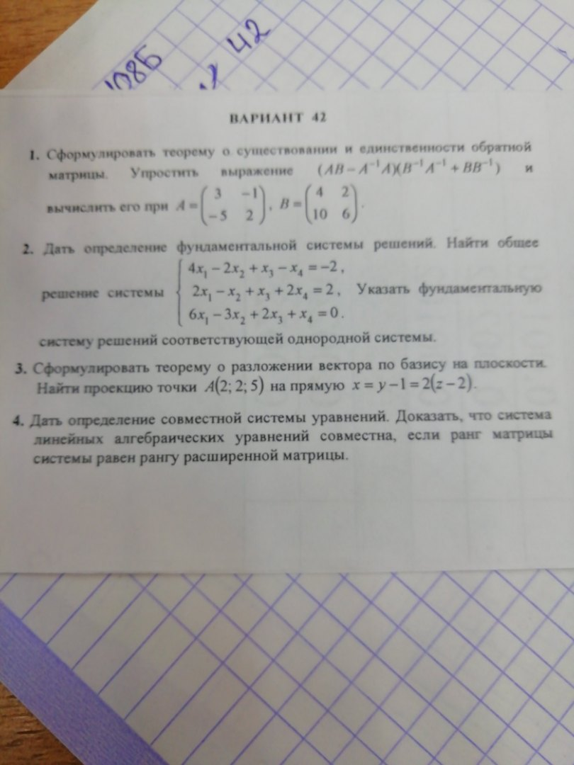

Вариант 39 .  
1 Теорема о базисном миноре.  
2 Определение БМ.  
3 Геометрия проекция прямой на плоскость в общем виде.  
4 Про равенство 0 определителя.

Билет 65.

1. Теорема о существовании и единственности решения матричного уравнения YX=B
2. Теорема о ранге матрицы.
3. Векторное произведение.
4. Линейно независимая система строк.

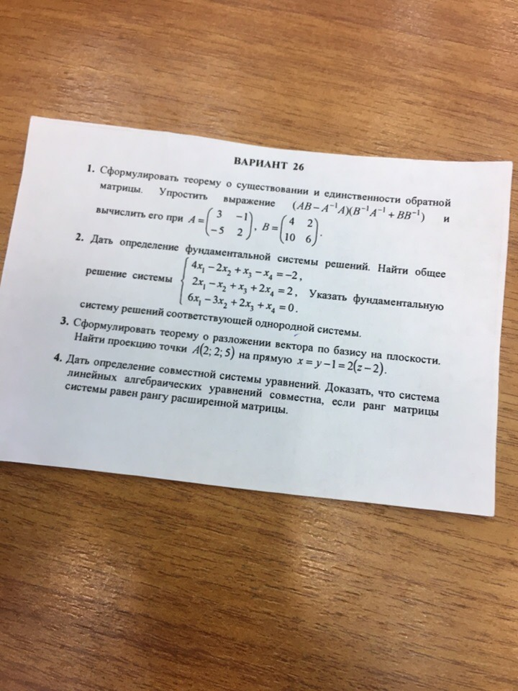

Интересующие задачи: **Проекция точки на прямой** (плоскости), **Проекция прямой на плоскости**, Угол между прямыми (прямой и плоскостью, плоскостями). **Выделенные задачи** точно были.